Конспект урока русского языка на тему
«Азбука, или алфавит»
учитель Громкова Анна Юрьевна

- Организационный момент

- Чистописание

У: А сейчас – чистописание,
Приложите свои старания.
И посадку при письме
Покажите-ка вы мне!

Посмотрите на доску. Кто изображен на картинках?
Д: Кот, кролик, кит.
(на доске – соответствующие иллюстрации)
У: Верно. А на какую букву начинаются все эти слова?
Д: На букву «К».
У: Да, это так. Откройте свои тетради для чистописания. Пропишите 3 раза заглавную букву «К». Посмотрите на доску, здесь вы видите образец написания этой буквы.
Теперь пропишите 3 раза строчную букву «к».
Посмотрите на доску. Что это такое?
Д: Это соединения буквы «к» с буквами «о», «а», «р».
У: Верно. А какие это соединения?
Д: Все эти соединения – верхние.
У: Молодцы. Пропишите эти соединения два раза в таком порядке, в котором они даны на доске. (ко, ка, кр.)
А теперь снова посмотрите на доску. Кто может прочитать мне, что здесь написано?
Д: Кот ловил мышей и крыс.
Кролик лист капустный грыз.
У: Молодец, спасибо. Эти строчки, ребята, написал Самуил Яковлевич Маршак. Кто может прочитать мне все слова, в которых есть буква «к»?
Д: Кот, крыс, кролик, капустный.
У: Верно. А что общего у этих слов помимо того, что в них есть буква «К»?
Д: Они все начинаются с этой буквы.
У: Запишите, пожалуйста, в свою тетрадь эти предложения, диктуя себе по слогам.
Поставьте в тексте ударения. Кто хочет выйти к доске и расставить ударения?
Давайте подчеркнем в этих предложениях главные члены. Кто хочет сделать это на доске? Почему ты так решил?

- Словарно-орфографическая минутка

У: Пропустите одну строчку и напишите слово «Словарь». Поставьте двоеточие. Рассмотрите иллюстрации, висящие на доске. Что изображено на первой иллюстрации?
Д: Ребята.
У: Посмотрите на доску. Какую букву мы здесь вставим?
( на доске: р…бята)
Д: Букву «Е».
У: Молодцы. Давайте запишем это слово.
( аналогично со словами: рисунок, месяц, собака, город)

- Объявление темы, постановка целей урока

У: Ребята, отгадайте загадку:
На странице букваря
Тридцать три богатыря.
Мудрецов – богатырей
Знает каждый грамотей.
Д: Азбука. Алфавит.
У: Совершенно верно. Тема нашего сегодняшнего урока – азбука, или алфавит. Мы с вами вспомним, как верно называются и как читаются буквы алфавита, их порядок.

- Повторение

У: Ребята, а кто знает, как образовались слова «азбука» и «алфавит»?
Д: Слово “азбука” русское, “алфавит” – греческое. Образованы они одинаково – из названий первых букв. Раньше букву “А” называли “Аз”, “Б” – “Буки”. Эти названия сохранились в слове “азбука”. В греческом языке первая буква называлась “Альфа”, вторая – “Вита”. Отсюда – слово алфавит.
У: Ребята, а сколько букв русском алфавите?
Д: 33.
У: Ребята, вы молодцы. А теперь, откройте свои учебники на странице 36. Посмотрите, внизу страницы есть правило. Кто хочет его прочитать?
Д: Азбука, или алфавит – это буквы, расположенные друг за другом в определенном порядке.
У: Кто может повторить?
Д: (повторяет 1 – 2 учащихся)
У: Молодцы. А зачем нам необходимо знать порядок букв в алфавите?
Д: Слова в словарях располагаются в алфавитном порядке. Книги в библиотеке стоят по алфавиту. Справочники составляются по алфавиту.
У: Да, это так. А теперь давайте прочитаем буквы, правильно их называя. Запомните, ребята: ошибки в названиях букв – грубое нарушение, а правильное название букв является показателем культуры человека.
(дети читают алфавит по цепочке)

- Работа с учебником (стр. 37)

У: Ребята, посмотрите на страницу 37. Сейчас мы выполним № 60. Нам необходимо записать имена в алфавитном порядке. Кто может прочитать эти имена?
Д: Виктор, Иван, Елена, Андрей, Сергей, Яков, Людмила.
У: Откройте свои тетради. Какое имя мы напишем первым?
Д: Андрей.
У: Почему?
Д: Потому что буква «А», на которую начинается это имя – самая первая в алфавите.
(на доску прикрепляется карточка с именем «Андрей»)
У: А есть ли у вас в классе мальчик с таким именем?
Д: …
У: Запишите в тетрадь.
Какое имя мы напишем следующим?
Д: Виктор.
(далее задание выполняется аналогично.)

У: Теперь выполним номер 59. Запишите в свою тетрадь букву, которая стоит в алфавите после буквы «з». Что это за буква?
Д: И.
У: Следующая буква стоит перед буквой «н».
Д: Это буква «М».
У: Третья буква в алфавите последняя.
Д: Буква «Я».
У: Что за слово у нас получилось?
Д: Имя!
У: Молодцы. Теперь выполним номер 61. Я буду читать вам задание, а вы записывать в тетрадь нужные буквы. После этого все вместе проверим.
Итак, в слове 4 буквы. Первая буква в алфавите седьмая. Вторая – в алфавите тринадцатая. Третья буква слова – в алфавите двенадцатая. Четвертая буква – в алфавите первая. Что за слово у вас получилось?
Д: Елка!
У: Молодцы!

- Физминутка

Учитель называет буквы, а дети их изображают.

- Работа с учебником (стр. 37)

У: А теперь продолжим работу. Выполним номер 62. Вам необходимо написать фамилии писателей в алфавитном порядке. Прочитайте их.
Д: Толстой, Крылов, Чехов, Пушкин, Житков.
У: Все эти фамилии принадлежат замечательным русским писателям. Кто из вас уже знаком с их творчеством? Что вы уже прочитали?
Д:…
У: Молодцы! Вы все еще успеете прочитать многие прекрасные произведения этих писателей.
Теперь постарайтесь самостоятельно записать фамилии писателей в алфавитном порядке. Потом проверим все вместе.
(выполнение задания, проверка – карточки на доске)

У: Теперь запишите у себя в тетрадях слово из 5 букв, первая буква которого стоит перед буквой Л; вторая – после буквы М; третья – в алфавите десятая; четвертая – четвертая и в алфавите, а пятая – в алфавите первая.
Что за слово у вас получилось?
Д: Книга.
У: Верно. Молодцы. Теперь выполним упражнение 63. Нам необходимо написать в алфавитном порядке названия городов. Прочитайте их.
Д: Вологда, Самара, Бийск, Омск, Тула, Иркутск, Москва, Уфа, Рязань.
У: Кто когда-нибудь бывал в каком-нибудь из этих городов?
Д:…
У: Выполните это задание самостоятельно. После этого - проверим.
(выполнение задания)
У: Теперь тот, кого я вызову выйдет к доске и вывесит на доску карточку с названием города, а все остальные следят, верно ли выполнено задание.
(учащиеся по 1 выходят к доске и вешают карточки)

- Закрепление

У: Ребята, сейчас вы получите листки с рисунками, но они не закончены. Чтобы их закончить, вам нужно соединить точки. Но не просто так. Каждая точка обозначена буквой. Вам необходимо соединить точки в алфавитном порядке.
(выполнение задания)
У: итак, что у вас получилось?
Д: Мышка!
У: Верно! Молодцы.

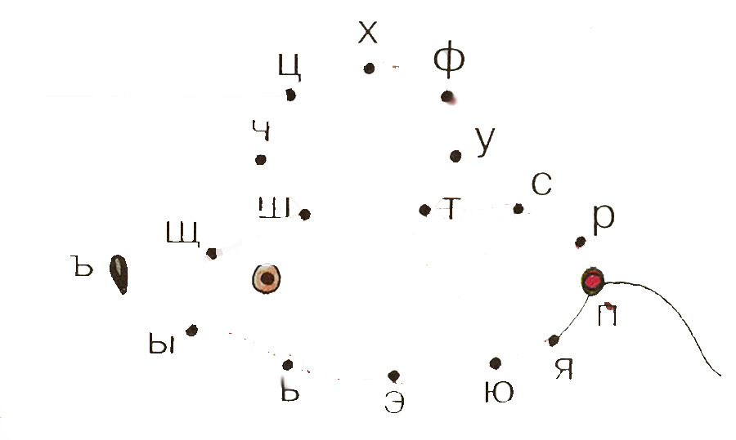

- Итог урока

У: Ребята, что мы сегодня делали на уроке? Что повторили? Что вам понравилось? Что у вас лучше всего получилось?

- Орг. момент

